Headline
Primo UniQ (10 Zeichen)

Subheadline
Die einzigartige Hohlwanddose (29 Zeichen)

Einleitung
Schluss mit dem Gefummel! Mit der Einführung der UniQ Hohlwand Geräte-V-Dose, einem Mitglied der Q-Serie, setzt die Primo GmbH neue Standards im Bereich der Hohlwandinstallation. Dank ihres Durchmessers von 74 mm können die Dosen stabil miteinander verbunden und so direkt und ohne Verbindungsstutzen luftdicht durchverdrahtet werden. Das spart bei der Installation im Trockenbau erheblich Arbeitszeit ein.
Außerdem bieten sie mit der rückseitigen Montage eine noch nie dagewesene Möglichkeit. Die Wand ist dabei noch offen und Leitungen sowie Rohre können bequem eingeführt werden. Das ist die innovativste und schnellste Methode der zur Installation im Trockenbau. (665 Zeichen)

Lauftext
Die UniQ Hohlwand Geräte-V-Dose zeigt, dass die Primo die Arbeitsweise bei der Installation im Trockenbau wieder einmal neu gedacht hat. Bei der Montage wird das Loch zwar ebenfalls von der Vorderseite eingebracht, gesetzt wird die Dose jedoch von der Rückseite der Wand. Dies bringt den großen Vorteil, dass die Wand noch offen ist und Leitungen sowie Rohre bequem eingeführt werden können.
schneller installiert, mehr Platz
Neben der revolutionären Anwendung und dem Design mit den für Primo üblichen orangenen Membranen fällt die UniQ zusätzlich durch die Einbauöffnung von 74 mm auf. Das erhöht nicht nur den Klemmraum im Vergleich zu herkömmlichen Hohlwanddosen deutlich. Vor allem bietet dies die Möglichkeit, die Dosen bei Mehrfachkombinationen mittels der hauseigenen SCS-Verbindungstechnik im genormten Abstand von 71 mm fest miteinander zu verbinden.
Die kombinierte Neuheit kann somit gemeinsam und schneller in die gebohrten Löcher gesetzt werden. Insbesondere jedoch gelingt die luftdichte Durchverdrahtung dank der großflächigen Verbindungsmembran ganz ohne Verbindungsstutzen und verrenkten Fingern.

Vom Profi für Profis
„Aus meiner Lehrzeit kann ich mich noch genau daran erinnern, wie umständlich die Verdrahtung vonstattenging. Gespräche mit unseren Kunden bestätigten diesen Eindruck und ermutigten uns, nach einer neuen Lösung zu suchen“, erklärt Thomas Wintersteiger, Geschäftsführender Gesellschafter der Primo GmbH, der selbst im väterlichen Installationsbetrieb die Ausbildung zum Elektroinstallateur absolvierte. 2005 gründete er dann die Primo GmbH und lässt seitdem seine eigenen Erfahrungen immer in die Produktentwicklung mit einfließen.
Dies spiegelt sich auch bei den neuen Hohlwanddosen in den vielen kleinen Produkthighlights wider, die die Installation zusätzlich vereinfachen. Eine integrierte Markierung unterstützt beim positionsgenauen Ausrichten der Dose und die Rastzähne fixieren sie dann sicher in der Wand.

Vielseitig einsetzbar
Eine zusätzliche Befestigungsmöglichkeit zum Tackern, Nageln oder Schrauben ist durch die Flügel gegeben. Die Membrantechnik mit integriertem Rohrstopp sorgt für eine schnelle, werkzeuglose Einführung und sichere Zugentlastung. Drei Schraubdome an allen vier Seiten erhöhen die Flexibilität bei der Fertigmontage darüber hinaus signifikant.
Die Bauweise der Dose macht die Verwendung eines Randversenkers hinfällig. Die UniQ ist geeignet für Wandstärken ab 24 mm. Dank des großen Klemmraums kann die einzigartige Dose auch als Elektronik- und Datendose eingesetzt werden. Die Großrohreinführung M32 ermöglicht den Einzug von vorkonfektionierten Leitungen.

Neuer Standard in der hohlwandinstallation
Mit der neuen Q-Serie erweitert die Primo GmbH ihr Produktportfolio um zwei wegweisende Lösungen für die Elektroinstallation in Hohlwänden. Neben der UniQ Hohlwand Geräte-V-Dose vervollständigen die Qnect Hohlwand Geräte-V-Dose sowie die Qnect Hohlwand Schallschutzdosen die Serie. Nach der Entwicklung der Flügeldose für Betoninstallationen oder der Thermodose für den Unterputz setzen die Hohlwanddosen Qnect und UniQ nun im Trockenbau neue Maßstäbe in puncto Installationskomfort, Flexibilität und Effizienz
Neben den neuwertigen Dosen wurde ein vollumfängliches Sortiment an Zubehör entwickelt, damit die Installation getreu dem Motto Schnell. Einfach. Primo läuft. Dazu gehört eine Bohrkrone mit 74 mm Durchmesser, die perfekt auf den bereits vielfach verkauften Bohr-Fixx passt. Dieser wirft die Bohrkerne mithilfe des Linkslaufes automatisch aus, sodass zeitaufwendiges Entfernen entfällt.

Weil ihre Zeit wertvoll ist
Die Bohrschablone mit 74 mm sorgt dafür, dass die Löcher bei Mehrfachkombinationen exakt in einer Flucht liegen. Dafür muss nur noch das erste Loch ausgemessen werden. Anschließend wird die Schablone in das Loch gesteckt und die weiteren Bohrungen können in Windeseile im genormten Abstand von 71 mm eingebracht werden. So steigern Sie Ihre Effektivität bei der Installation sofort deutlich, weil Ihre Zeit wertvoll ist!

Über die Primo GmbH
Die Primo GmbH mit Sitz in Aschau am Inn sieht sich als Wegbereiter der modernen Elektroinstallation. Jahrelange Erfahrung verbunden mit kreativen Ideen macht das Unternehmen zum starken Partner für Elektroinstallateure und Betonfertigteilwerke. Das rund 50-köpfige Team aus gelernten Elektroinstallateuren und qualifizierten Fachkräften entwickelt und vertreibt Produkte für die Unterputz-, Beton- und Hohlwandinstallation, die durch ihre Konstruktions- und Verwendungsweise Zeitaufwand und Kosten nachhaltig reduzieren. Ergänzt wird das Sortiment durch Werkzeuge, Einbauteile und sonstige Produkte für die Elektroinstallation. Intensive Produktschulungen und Beratungsgespräche über technische Fragen hinaus runden den Service des Unternehmens ab.
(638 Wörter, 4.777 Zeichen)

Pressekontakt
Marius Achatz | Tel. +49 8638 88559-261 | m.achatz@primo-gmbh.com
Abdruck honorarfrei. Beleg erbeten. Weitere Bilder auf Nachfrage verfügbar.

Bildunterschriften
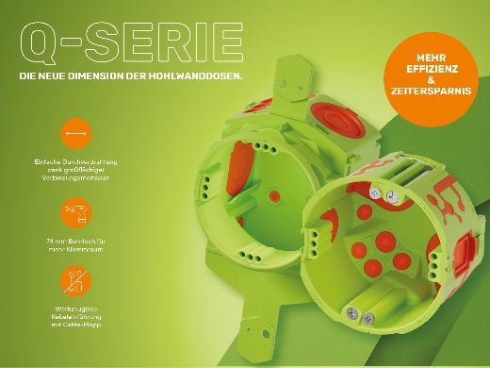
Primo Q-Serie: Die neue Dimension der Hohlwanddosen.
©Primo GmbH

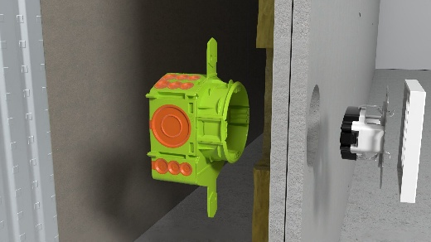
Die innovative und schnelle Möglichkeit zur Installation im Trockenbau. Die UniQ Hohlwand Geräte-V-Dose wird von hinten durch die Bohrung gesetzt. Die Wand ist daher noch offen und Leitungen sowie Rohre können bequem eingeführt werden. Der Durchmesser von 74 mm ermöglicht eine feste Verbindung bei Mehrfachkombinationen und ein direktes Durchverdrahten ohne Verbindungsstutzen.
©Primo GmbH

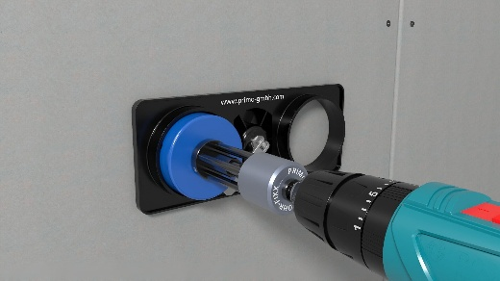
Geeignet für Holz-, Gipskarton- oder andere Hohlwände sorgt die Bohrschablone für gerade und präzise Löcher bei Mehrfachkombinationen. Die Bohrhilfe wird durch die Schnellspannfunktion befestigt und mithilfe integrierter Wasserwaagen ausgerichtet. Die Erstellung von Mehrfachkombinationen gelingt mit nur einer Einmessung im Handumdrehen.
©Primo GmbH

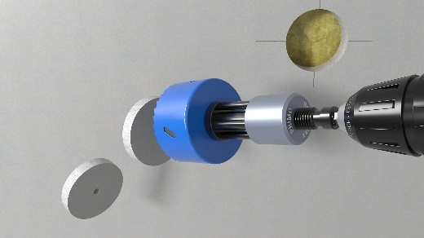
Der Bohr-Fixx entfernt den Bohrkern aus der Krone automatisch. Nach der Bohrung wird die Aluminiumhülse festgehalten und durch den Linkslauf der Bohrmaschine der Kern ausgeworfen. Die Aufnahme eignet sich für Bohrkronen von 38 mm bis 127 mm.
©Primo GmbH

